

Годовой отчет за 2023 год АНО СО «Успех»

***Миссия организации***

***дать равные стартовые возможности для развития детям на селе***

**Цель организации- вовлечение детей, родителей, педагогов, местного сообщества на селе в изучение и развитие инновационных технологий**

**Задачи**

* **Создать условия для развития равных стартовых возможностей сельских детей**
* **Вовлекать родителей в совместное развитие детей**
* **Повышать квалификацию педагогов сельских образовательных организаций в части применения инновационных технологий**
* **Пропагандировать сплочение детского-**

**родительского сообщества в социальных сетях, СМИ**

# Направления деятельности



Развивающие мероприятия с детьми

Мероприятия с

педагогами

Просветительская деятельность с родителями

Повышение

квалификации

сотрудников НКО

Формирование связей с местным сообществом

# https://sun9-52.userapi.com/impg/t1jc6exk9OOZhXM2on5gdh3Hkyl9lnhcJ-RZKg/HQejH1yVroo.jpg?size=470x461&quality=95&sign=71d7fef48e5d4bd6c4f3ec0d56c236de&type=albumМероприятия с детьми

* **Районный конкурс**

**«Талант шоу 2023»**

**24 марта**

* **Районный конкурс мультипликации**

**«Я творю мир» 14 апреля**

* **Районный конкурс**

**«Домисолька 2023» 5 мая**

* **Районный конкурс "Пичи Чеберайёс но**

**Батыръёс« 29 сентября**

Расходы- 15 000.

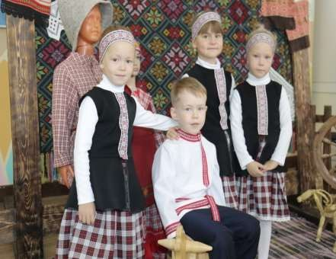

# https://sun9-52.userapi.com/impg/t1jc6exk9OOZhXM2on5gdh3Hkyl9lnhcJ-RZKg/HQejH1yVroo.jpg?size=470x461&quality=95&sign=71d7fef48e5d4bd6c4f3ec0d56c236de&type=albumМероприятия с педагогами

* Выступление на

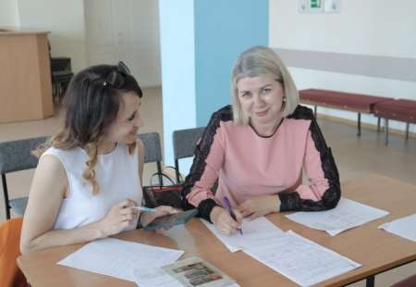республиканском семинаре 14.02.23

* Выступление ГГПИ 17.02.23
* Выступление ИРО 11.05.2023
* Районный семинар по

мультипликации 17.05.23

* Организация обучения по социальному

проектированию май-июнь

* Лучшая система

наставничества 17.05.23

# https://sun9-52.userapi.com/impg/t1jc6exk9OOZhXM2on5gdh3Hkyl9lnhcJ-RZKg/HQejH1yVroo.jpg?size=470x461&quality=95&sign=71d7fef48e5d4bd6c4f3ec0d56c236de&type=albumМероприятия с родителями

* + 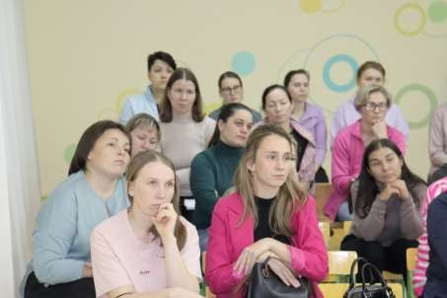Родительское собрание 19 сентября в детском саду с.Ильинское
  + Родительское собрание 8 ноября в детском саду с.Ильинское
  + Консультирование родителей по вопросу развития речи

**Обучение команды организации**

* 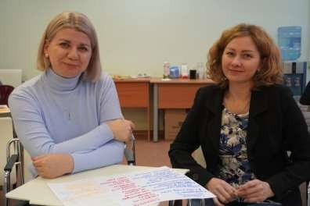Обучение сервис-дизайну НКО. 17 июля. Дом дружбы народов.
* 8 августа в Ижевске

работали в Штабе общественной поддержки Единой России

* Совет молодых педагогов УР.

Выступление по социальному проектированию.

* Проект Креативного капитала «Давай меняться» 28

октября

# https://sun9-52.userapi.com/impg/t1jc6exk9OOZhXM2on5gdh3Hkyl9lnhcJ-RZKg/HQejH1yVroo.jpg?size=470x461&quality=95&sign=71d7fef48e5d4bd6c4f3ec0d56c236de&type=albumМероприятия с местным

**сообществом**

* Работа с НКО района
* 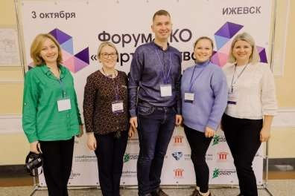Выступление перед школьниками района (гранты Росмолодежь) 30 марта
* Клуб НКО
* Содействие в подаче заявок на гранты
* Форум Startup Fest 19 мая
* Карелия-Удмуртия. Круги благотворителей 3-5 июля

# Круг благотворителей https://sun9-52.userapi.com/impg/t1jc6exk9OOZhXM2on5gdh3Hkyl9lnhcJ-RZKg/HQejH1yVroo.jpg?size=470x461&quality=95&sign=71d7fef48e5d4bd6c4f3ec0d56c236de&type=album

### https://sun9-72.userapi.com/impg/JRaW-HNbJrCT9bk2mX7I5dJBamX9wmM0ERS79g/7q7SeEYo5kM.jpg?size=1280x853&quality=95&sign=2a1524d9dddf0e1555ff1e7057a011d5&type=albumФорум НКО "Партнерство и ресурсы" 2023 Дом дружбы народов 5 октября

* Проведение 1 круга благотворителей в Удмуртии 27 октября

Структура расходов

за 2023 год

**расходы**

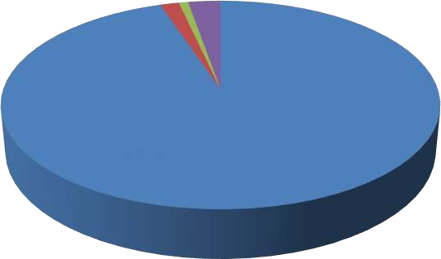Приобретение

оборудования

Проведение

мероприятий с детьми

Проведение круга

благотворителей

Ремонт кабинета под проект



### Структура доходов за 2023 год

Президентский грант Грант Тимченко Средства организации Круг благотворителей

***Грантовые проекты***

# https://sun9-52.userapi.com/impg/t1jc6exk9OOZhXM2on5gdh3Hkyl9lnhcJ-RZKg/HQejH1yVroo.jpg?size=470x461&quality=95&sign=71d7fef48e5d4bd6c4f3ec0d56c236de&type=albumФонд Президентских грантов

СундучОК

Цель- Улучшение качества коррекции нарушений речи у

детей дошкольного и школьного возраста из сельских образовательных организаций Малопургинского района Удмуртской Республики

Срок реализации- 01.07.2023- 28.06.2024

Стоимость проекта- 1 910 000,00

Запрашиваемая сумма- 950 000,00

# https://sun9-52.userapi.com/impg/t1jc6exk9OOZhXM2on5gdh3Hkyl9lnhcJ-RZKg/HQejH1yVroo.jpg?size=470x461&quality=95&sign=71d7fef48e5d4bd6c4f3ec0d56c236de&type=albumФонд Президентских грантов

#### https://sun9-78.userapi.com/impg/wq7WZt3FQMwFFd5K5eqVUxi5ba7OSo7wGsRWgA/ZLgGMeBjGcA.jpg?size=1280x853&quality=95&sign=0f2a9c487743e88e7c89c126ab65f9e1&type=albumОсновные мероприятия:

1. Организация условия для

коррекции речи

1. Регулярные занятия с детьми дошкольного и младшего школьного возраста
2. Интенсивная работа с детьми с ОВЗ и детьми

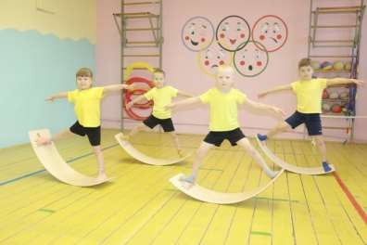мобилизованных граждан

1. Занятия детей на сибирских бордах
2. Консультирование родителей по развитию речи детей дома

**Фонд Елены и Геннадия Тимченко**

**СТЕМики**

Цель- Развитие интеллектуальных способностей детей дошкольного возраста через создание среды по направлению СТЕМ-образования в детском саду села Ильинское Малопургинского района Удмуртской

Республики

Сроки реализации- 10.11.2023-31.05.2023

Стоимость проекта- 712 000,00

Запрашиваемая сумма- 495 000,00

## Фонд Елены и Геннадия Тимченко

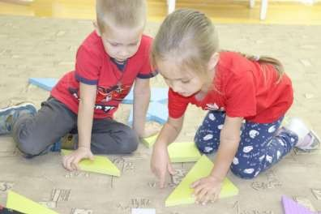

#### Основные мероприятия:

1. Организация условий для организаций занятий со СТЕМ- оборудованием в детском саду и начальной школе
2. Обучение педагогов детского сада и школы работе на оборудовании
3. 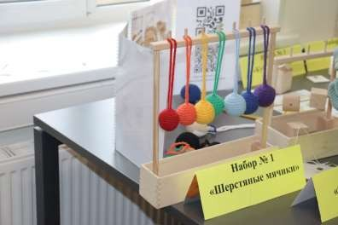Организованные занятия с детьми использование в образовательной деятельности

,

1. Проведение СТЕМ-тренингов с семьями 1 раз в месяц в вечернее время.
2. Проведение СТЕМики-супер для населения в селе Ильинское (итоговый)

## https://sun9-52.userapi.com/impg/t1jc6exk9OOZhXM2on5gdh3Hkyl9lnhcJ-RZKg/HQejH1yVroo.jpg?size=470x461&quality=95&sign=71d7fef48e5d4bd6c4f3ec0d56c236de&type=albumСотрудничество в реализации проектов партнеров

* + Консультационный центр «Лучики»- групповые и индивидуальные консультации
  + Проект «СТЕМ возможности» в сотрудничестве с Институтом развития образования УР
  + ПФКИ 2023г. МОУ СОШ с.Ильинское

«Мульстудия Тон но Мон»

* + Лучший муниципальный проект «Столярная мастерская»
  + Движение первых



## Нематериальная поддержка организации

* + **Поддержка образовательных организаций (помещение, технические работы, коммунальные услуги)**

## Поддержка работы педагогов (выступление на семинарах, обучение детей)

* + **Транспортные услуги (администрация)**

